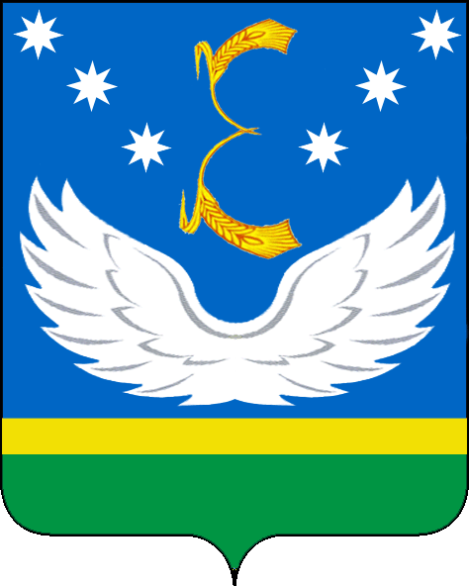
УПРАВЛЕНИЕ ОБРАЗОВАНИЯ
АДМИНИСТРАЦИИ МУНИЦИПАЛЬНОГО ОБРАЗОВАНИЯ
КРЫЛОВСКИЙ РАЙОН

П Р И К А З

09.09.2015г. №723
ст-ца Крыловская

Об организации и проведении муниципального этапа конкурса
учебно-исследовательских проектов школьников
«Эврика, ЮНИОР» Малой академии наук учащихся Кубани

На основании приказа министерства образования и науки Краснодарского края от 5 августа 2015 года № 3843 «Об организации и проведении конкурса учебно-исследовательских проектов школьников «Эврика, ЮНИОР» Малой академии наук учащихся Кубани в 2015-2016 учебному году», п р и к а з ы в а ю:
1.Провести муниципальный этап конкурса учебно-исследовательских проектов школьников «Эврика, ЮНИОР» Малой академии наук учащихся Кубани (далее Конкурс) до 2 октября 2015 года.
2.Руководителям ОУ:
2.1.Организовать работу по вовлечению учащихся в Конкурс.
2.2.Предоставить проекты победителей на муниципальный этап в РМК в срок не позднее 2 октября 2015 года.
3.Районному методическому кабинету (Р.М.Айнулину) в срок не позднее 9 октября 2015 года направить проекты победителей муниципального этапа на зональный этап в Павловский район.
4.Контроль за исполнением приказа возложить на врио заведующего РМК, Айнулина Р.М.

Начальник управления образования
администрации муниципального образования Е.В.Лобода
Крыловский район

Исп.: Рыбачук Ю.В., 8(861)61 31397.

